ĐÁP ÁN VẬT LÝ 10

Câu | Nội Dung | Điểm nội dung | Điểm câu
Câu 1 | - Phát biểu đúng định luật Húc.  - Viết đúng công thức của lực đàn hồi của lò xo.  - Nêu đúng tên gọi và đơn vị các đại lượng trong công thức. | ( 0,5đ )  ( 0,5đ )  ( 0,5đ ) | (1,5đ )
Câu 2 | - Phát biểu đúng định luật vạn vật hấp dẫn.  - Viết công thức tính lực hấp dẫn.  - Nêu tên gọi và đơn vị các đại lượng trong công thức đó | ( 0,5đ )  ( 0,5đ )  ( 0,5đ ) | (1,5đ )
Câu 3 | - Viết công thức tính lực ma sát trên mặt phăng ngang.  - Nêu tên gọi và đơn vị các đại lượng trong công thức đó | ( 0,5đ )  ( 0,5đ ) | (1,0đ )
Câu 4 | 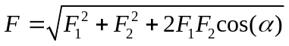  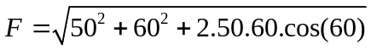  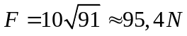 | ( 0,5đ )  ( 0,25đ )  ( 0,25đ ) | (1,0đ )
Câu 5 | 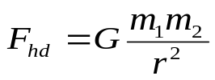  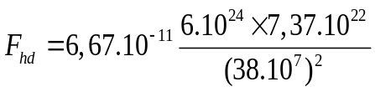  F_{hd} = 2,04.10²⁰ N | ( 0,25đ )  ( 0,25đ )  ( 0,5đ ) | (1,0đ )
Câu 6 | Đổi 20cm = 0,2m ; 25cm = 0,25m  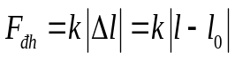  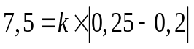  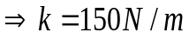 | ( 0,25đ )  ( 0,25đ )  ( 0,25đ )  ( 0,25đ ) | (1,0đ )
Câu 7 | 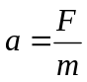  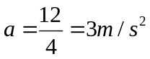  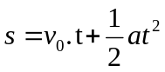  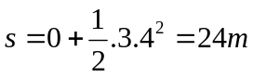 | ( 0,25đ )  ( 0,25đ )  ( 0,25đ )  ( 0,25đ ) | (1,0đ )
Câu 8 | 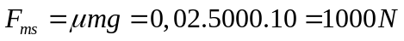  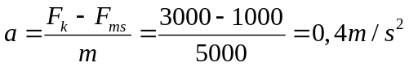 | ( 0,5đ )  ( 0,5đ ) | (1,0đ )
Câu 9 | Đổi 36km/h = 10m/s ; 2tấn = 2000kg  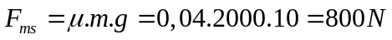  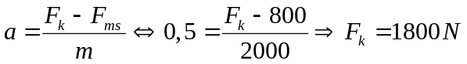 | ( 0,25đ )  ( 0,25đ )  ( 0,25đ )  ( 0,25đ ) | (1,0đ )
Tổng |  |  | (10đ )

